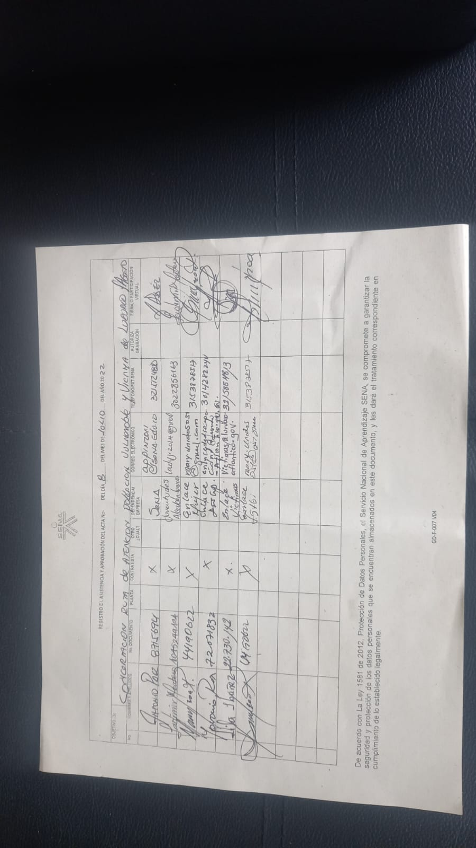

|  |  |  |
| --- | --- | --- |
| **ACTA No 007** | | |
| **NOMBRE DEL COMITÉ O DE LA REUNIÓN:**  Concertación de la ruta de atención del Sena para la atención de la población Víctima del conflicto armado del Municipio de Luruaco en el mes de **agosto del** 2022______________ | | |
| **CIUDAD Y FECHA:** Luruaco (Atlántico). 8/06/2022 | **HORA INICIO:**  . 3.15 PM | **HORA FIN:** 3. 35 PM |
| **LUGAR Y/O ENLACE:**  Alcaldía de Luruaco ubicada en la Calle 17 #20-27 . Oficina de Enlaces / Enlace de Victimas Lila Inés Ibáñez López**.** | **DIRECCIÓN GENERAL / REGIONAL / CENTRO**  Atlántico | |
| **AGENDA O PUNTOS PARA DESARROLLAR:**  Concertación de la ruta de atención del Sena para ejecutarse en el mes de **agosto** del 2022  1.1. Formación complementaria  1. Formación para el trabajo 1.2. Formación Titulada.  1.3. Certificación competencias laborales  2.Intermediación laboral:  3.Emprendimiento.  4.Estrategia para el segundo semestre 2022  . | | |
|  | | |
| **DESARROLLO DE LA REUNIÓN** | | |
| El día 8 de julio del 2022 siendo las 3.15 pm se inició la reunión con el enlace de víctimas de Luruaco Lila Inés Ibáñez López con el Orientador Ocupacional Antonio Paez Pinzon de la Oficina de Victimas y Poblaciones Vulnerables del Sena Regional Atlántico con el objetivo central de articular todos los procesos de la ruta de atención del Sena para ejecutar las acciones pertinentes en el mes de **AGOSTO del 2022** para las víctimas del conflicto armado del Municipio de Luruaco. Se intento comunicar con el coordinador de mesa de víctimas Juan García para que estuviese en la sesión de concertación, pero no contesto las llamadas  **1.FORMACION LABORAL**  :  **1.1. FORMACION COMPLEMENTARIA**:  En el mes de julio del 2022 de acuerdo con el POA 2022 se promoverá la formación complementaria de **HIGIENE Y MANIPULACION DE ALIMENTOS** asignada al Centro de Comercio y Servicios para ejecutarse en agosto **/**2022    El orientador ocupacional expresa su preocupación con respecto a que no se ha recibido los archivos y cedulas de la siguiente formación complementaria:  1.**. CONTABILIDAD BASICA** que debió ejecutarse en junio del 2022  El enlace señala que tiene muy adelantada la promoción y listado, pero que quiere asegurase de que las personas que se registren finalicen los cursos; de ahí que solicita un tiempo breve para ejecutar unas llamadas y enviara al orientador la formación complementaria pendiente-  El orientador le señala la importancia de cumplir lo programado pues posteriormente además de que se acumulan es prudente recordar que los instructores se contrataron de acuerdo con lo planificado cuando se elaboraron los POAS 2022 y /o pueden estar ya comprometidos y las asignaciones de instructores no se garantiza  **1.2. FORMACIÓN TITULADA:**  No hay solicitud a la fecha  **2.INTERMEDIACIÓN LABORAL:**  La próxima micro feria de empleo de acuerdo con el POA 2022 esta para el 5/08/2022.  Solicita el enlace de víctimas sea trasladada para el mes de octubre del 2022. Pendiente por definir día.  El orientador ocupacional comunica que los martes le enviará información sobre las vacantes en el Atlántico tanto al enlace de víctimas como Coordinador de mesa de víctimas y agradece que la socialice con las víctimas para fomentar el contacto organizado y de llenar los requisitos de la vacante postular al aspirante víctima.  **3.EMPRENDIMIENTO**:  El orientador ocupacional manifiesta su preocupación por la no convocatoria de las victimas emprendedoras del proyecto pecuario por parte del Coordinador de la mesa de víctimas quien se había comprometido a citarlos el día 7 de julio del 2022 y que motivo a que el Dinamizador Mario Morales se trasladará a Luruaco para dictar los talleres de Bioseguridad, economía familiar y emprendimiento innovador y no encontrar a ninguno de los emprendedores víctimas.  Señala el orientador que le ha llamado posteriormente y a la fecha no le ha contestado ni llamadas ni mensajes enviados por el WhatsApp  El enlace de víctimas pide disculpas e informa que le envió un audio a la Dra. Fabiola solicitándole que en próxima oportunidad se dicten los talleres relacionados con emprendimiento y se comprometía a realizar la convocatoria personalmente. La Dra. Fabiola da instrucción de coordinar con el enlace. Plantea que sea para el lunes 11/7/2022  4.. **ESTRATEGIA PARA EL SEGUNDO SEMESTRE 2022**  Con base a la sesión celebrada con la Dra. Fabiola Elías de seguimiento al desarrollo del POA 2000 durante el primer semestre – hasta junio -el resultado fue:  **ENLACE F. C a JUNIO POA F.C. EJECUTADAS JUNIO 2022** **PC** **PD**  De víctimas 5 3 **60%** 40 %  Se plantea.  1.Ejecutar sensibilización en barrio donde haya un alto número de victimas donde el orientador ocupacional se compromete a pagar el servicio de perifoneo.  2.Organizar una jornada de visita a los corregimientos donde el orientador ocupacional se compromete a pagar el servicio de perifoneo.  3.Comenzar a difundir por medio de la página de la alcaldía la oferta de intermediación laboral que se celebraría en octubre donde se habilitaría un espacio para promocionar la formación para el trabajo.  Fecha por definir la actividad en el barrio y / corregimiento pues el enlace señala que en este periodo esta muy ocupada con la unidad de victimas  El orientador ocupacional Antonio Paez Pinzon reitera en nombre del Sena el compromiso institucional acorde con su Misión Institucional para contribuir al desarrollo integral de las personas víctimas del Municipio  Se cierra la sesión a las .3.35 PM | | |
| **CONCLUSIONES** | | |
| 1. Se concertó la ruta de atención del Sena a ejecutar en el mes de **AGOSTO** 2022. | | |
|  | | |
| **ACTIVIDAD** | **RESPONSABLE** | **FECHA** |
| 1.El enlace de víctimas enviara al orientador ocupacional; el registro de aprendices y pdf con los documentos de la formación complementaria concertada **HIGIENE Y MANIPULACION DE ALIMENTOS y la de CONTABILIDAD BÁSICA**  2. El enlace de víctimas promocionara el proceso de intermediación laboral que se ejecutara en agosto mediante la página web de la alcaldía  3.Definir fecha de sensibilización en barrio /corregimientos donde existan muchas personas victimas | Lila Inés Ibáñez López  Lila Inés Ibáñez López  Lila Inés Ibáñez López | Máximo el 20 de julio del 2022  Julio del 2022  Julio del 2022 |
| **Evidencia fotográfica** | | |
|  | | |
|  | | |

**Instrucciones**

**Generalidades:**

* Quién(es) lo diligencian: El formato de Acta debe ser diligenciado por la(s) persona(s), o el área responsable de la actividad, o en su defecto por la(s) persona(s) que citan a la reunión.
* Cuando el se diligencia: El acta debe ser diligenciada durante el desarrollo de la reunión para ser firmada y comunicada a los participantes en el menor tiempo posible.
* Frecuencia de diligenciamiento: N/A pues se diligencia cada vez que se desarrolla una reunión de trabajo y se deban registrar las actividades, acciones y decisiones tomadas.
* Qué trámite surte el formato una vez diligenciado: El formato una vez diligenciado debe surtir los efectos relacionados con el proceso o procedimiento de las áreas, y posteriormente pasar a conformar sus respectivos expedientes.
* Si se requiere imprimir (en lo posible no): Se debe imprimir en caso de que se trate de un documento que haga parte de un expediente del área, salvo que se gestione como un documento electrónico en los sistemas de información adecuados que cumplan los requisitos de documento electrónico y permita la conformación de los expedientes electrónicos o híbridos.
* Quién lo guarda: Las actas deben ser guardadas en sus respectivos expedientes.
* Otros, según se considere necesario

|  |  |  |
| --- | --- | --- |
| **Campo del formato** | **Instrucción** | **Tener en cuenta** |
| SOLICITAR PERMISO PARA GRABAR LAS REUNIONES | Se debe solicitar permiso para grabar las reuniones Especialmente para las reuniones virtuales donde no se puede incluir la firma de estos participantes. La aprobación se puede registrar en la columna junto a la firma. |  |
| ACTA No. | Se inicia un consecutivo por vigencia, iniciando desde N° 1 hasta N° veces. | Se archiva en orden cronológico, del más antiguo al más reciente |
| NOMBRE DEL COMITÉ O DE LA REUNIÓN: | Verificar si el comité convocado esta creado por acto administrativo para registrar su nombre o en su defecto nombrar colocar la temática a desarrollar. |  |
| CIUDAD Y FECHA: | Registre el nombre de la ciudad y el día en que se celebra la reunión. |  |
| HORA INICIO /HORA FIN | Registre la hora de inicio de la reunión y la hora de finalización |  |
| DIRECCIÓN GENERAL / REGIONAL / CENTRO | Registre el nombre del lugar en el que se celebra la reunión. |  |
| LUGAR Y/O ENLACE | Registre el lugar donde se lleva a cabo la reunión y el enlace si se trata de una reunión virtual y/o si la reunión fue grabada registre el enlace de la grabación. Puede registrar el lugar y el enlace al tiempo si se trata de una reunión con participación presencial y virtual al tiempo. | Solicitar permiso para grabar las reuniones |
| AGENDA O PUNTOS PARA DESARROLLAR | Listar las temáticas centrales del comité o de la reunión. | Si es un comité incluir un punto relacionado con la verificación de quorum |
| OBJETIVO(S) DE LA REUNIÓN: | Iniciando con un verbo en infinitivo indicar el propósito o finalidad de la reunión |  |
| DESARROLLO DE LA REUNIÓN | Realizar descripción del desarrollo de la reunión conforme con la agenda o los puntos a desarrollar. | Si es un comité es importante verificar el quorum indicando los roles que desempeña cada uno. |
| CONCLUSIONES | Resumen de las decisiones y aspectos más importantes tratados. |  |
| COMPROMISOS | Se registran las tareas asignadas a los participantes y las fechas de cumplimiento. | Realice revisión compromisos anteriores |
| FIRMAS | Para el caso de participación presencial en la reunión se debe incluir la firma manuscrita, para el caso de participación a través de medios electrónicos se registra la participación incluyendo la imagen o captura de pantalla donde se evidencia la participación y en la firma se registra al participante y se firma como (PARTICIPACIÓN VIRTUAL) |  |
| **LA INFORMACIÓN DE ESTE DOCUMENTO SE DEBE CLASIFICAR COMO** | | |
| PROTECCIÓN DE DATOS PERSONALES | | |
| DATO PERSONAL: | Cualquier información vinculada o que pueda asociarse a una o varias personas naturales determinadas o determinables |  |
| ENCARGADO DEL TRATAMIENTO: | Persona natural o jurídica, pública o privada, que por sí misma o en asocio con otros, realice el Tratamiento de datos personales por cuenta del responsable del Tratamiento |  |
| RESPONSABLE DEL TRATAMIENTO | Persona natural o jurídica, pública o privada, que por sí misma o en asocio con otros, decida sobre la base de datos y/o el Tratamiento de los datos |  |
| TITULAR | Persona natural cuyos datos personales sean objeto de Tratamiento |  |
| TRATAMIENTO | Cualquier operación o conjunto de operaciones sobre datos personales, tales como la recolección, almacenamiento, uso, circulación o supresión |  |
| FINALIDAD | La utilización de los datos debe sujetarse a una finalidad legítima de acuerdo con la Constitución y la ley. La finalidad de la utilización de los datos debe ser informada al titular de la información previa o concomitantemente con el otorgamiento de la autorización, cuando ella sea necesaria o en general siempre que el titular solicite información al respecto |  |